Osnovna škola: Klinča Sela
Nastavni predmet: Katolički vjeronauk
Učitelj: Josip Kunac, prof.
Razredni odjel: 2.
Redni br. pripreme: 20.
Tema: II. BIBLIJA JE NAJLJEPŠA KNJIGA
Podtema: 14. Ponavljanje nastavne cjeline
Odgojno-obrazovni ishodi učenja:
- Učenik navodi dva osnovna dijela Biblije. (OŠ KV A.2.2.)
- Učenik opisuje Bibliju kao knjigu koja pripovijeda o velikim Božjim djelima i o važnim ljudskim iskustvima. (OŠ KV A.2.2.)
- Učenik prepoznaje povezanost biblijske poruke i konkretnoga iskustva. (OŠ KV A.2.2.)
- Učenik kroz događaje povijesti spasenja otkriva dobre ljude koji su bili Bogu vjerni (Noa, Abraham, Josip Egipatski) i prepričava te biblijske tekstove. (OŠ KV B.2.1.)
- Učenik otkriva i prihvaća Božji poziv da bude Božji prijatelj, da ima povjerenja u Boga i da čini dobra djela. (OŠ KV B.2.1.)
- Učenik prepoznaje da je svaki čovjek poseban i vrijedan. (OŠ KV C.2.1.)
- Učenik predlaže načine kako značajke prijateljstva primijeniti u konkretnim situacijama. (OŠ KV C.2.2.)
- Učenik vlastitim primjerom i ponašanjem izgrađuje zajedništvo u razrednoj zajednici. (OŠ KV C.2.2.)

TIJEK NASTAVNOG SATA

UVODNI DIO
Oče naš…

ili:

DRAGI BOŽE, HVALA TI ŠTO SI NAM DAO BIBLIJU, SVETU KNJIGU PUNU TVOJIH PRIČA. POMOZI NAM DA DANAS PONOVIMO ONO ŠTO SMO NAUČILI I DA TE BOLJE UPOZNAMO. AMEN.

Motivacija:
Razgovor:
- Zamislite da danas idemo na put! U ruksak stavljamo samo ono što smo naučili o Bogu ove godine. Što biste vi stavili unutra?

Najava teme: Danas ćemo otvoriti svoj ‘ruksak znanja’ i ponoviti sve što smo naučili o Bogu, o Bibliji i o važnim ljudima koji su Mu vjerovali.

SREDIŠNJI DIO

Prijedlozi aktivnosti:

Aktivnost 1: „Biblijsko kolo“:
Učenici će stajati u krugu. Vjeroučitelj/ca će baciti loptu nekom učeniku i postaviti jednostavno pitanje (npr. "Kako se zove prvi dio Biblije?"). Učenik koji uhvati lopticu odgovori i baca je dalje.

Aktivnost 2: „Stvaranje svijeta pantomimom“:
Učenici će dobiti zadatak da bez riječi pokažu jedno od Božjih stvorenja (sunce, zvijezde, životinje). Ostali pogađaju što je.

Aktivnost 3: „Brod nade“:
Učenici će dobiti predložak broda (Noina arka) i na njega napisati ili nacrtati jednu stvar koju su spremni "pokušati bolje činiti" kao što je Noa slušao Boga.

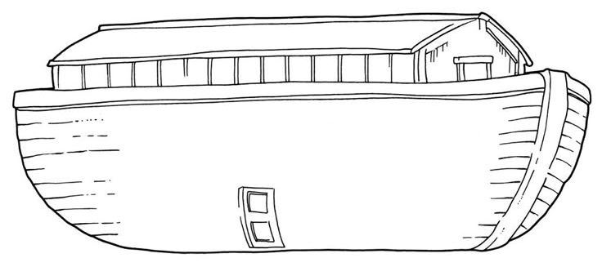

Aktivnost 4: „Rajski vrtić“:
Učenici će dobiti listiće u obliku jabuke. Na njih će napisati jednu "dobar izbor" i jedan "loš izbor", a zatim ih zalijepiti na dva različita drvca (drvo dobrog i lošeg izbora) na plakatu.



Aktivnost 5: „Moja sveta knjiga“:
Učenici će dobiti papir presavijen na pola kao "knjigu". Na koricu će napisati "Moja Biblija", a unutra nacrtati tri scene iz biblijskih priča koje najviše pamte.

Aktivnost 6: „Zahvalni kruhovi“:
Učenici će nacrtati kruh na papiru i unutar njega napisati ili nacrtati tri stvari za koje su zahvalni Bogu, povezujući s Danima kruha i zahvalnosti.

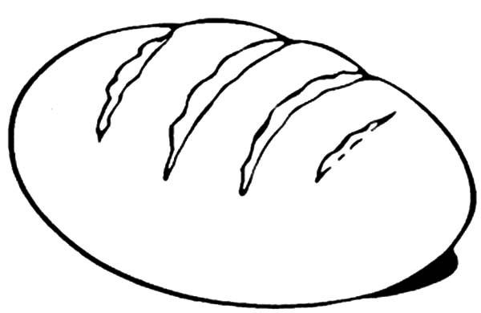

Aktivnost 7: „Različiti, ali spojeni“: ----> BILJEŽNICA
Učenici će se podijeliti u parove i nacrtati sebe i prijatelja i ispod napisati što ih razlikuje i što ih povezuje, poput prijateljstva u Božjoj obitelji.
Naslov:

PONAVLJANJE

Aktivnost 8: „Noina arka“:
Učenici će se pretvarati da su životinje i ući u "arku" (od kruga stolica), dok vjeroučitelj priča kako je Noa slušao Boga.

Aktivnost 9: „Sveti lanac svetaca“:
Učenici će izraditi lanac od papira gdje svaki karika predstavlja jednog svetca. Ime svetaca ispisivati prije lijepljenja na karike/ trakice.

Aktivnost 10: „Božji stvoriteljski ples“:
Učenici će plesati imitirajući stvaranje (mahanje rukama za vjetar, skakanje za životinje), ponavljajući kako je Bog stvorio svijet i ljude.

Aktivnost 11: „Poučna priča“:
Zrno pijeska i kap vode
U velikoj pustinji živjelo je malo, usamljeno zrno pijeska. "Tako sam malen i nevažan", tugovalo je. "Vjetar me nosi kamo hoće i nitko me ne primjećuje."
Nedaleko, u malenoj oazi, živjela je sićušna kap vode. "Što ja mogu sama?", mislila je. "Sunce će me ionako brzo isušiti. Tako sam slaba."
Jednoga dana, jak vjetar donio je zrno pijeska sve do oaze i ono je upalo ravno u lokvicu gdje je bila kap vode.
"O, zdravo!" reče kap vode.
"Zdravo", odgovori zrno pijeska. "I ti si tako malena."
"Jesam", reče kap. "Ali znaš što? Kada se mi, kapljice, udružimo, stvaramo jezero koje daje život palmama. A kada se vi, zrnca pijeska, udružite, stvarate predivne dine i cijelu pustinju."
Zrno pijeska i kap vode su se pogledali i shvatili. Iako su maleni, zajedno s drugima čine nešto veliko i predivno.

Pouka: Bog je svakome od nas dao jedinstvenu ulogu. Možda se ponekad osjećamo maleno ili nevažno, ali kada smo povezani s drugima u ljubavi i zajedništvu, postajemo dio nečeg velikog i činimo svijet ljepšim.

Aktivnost 12: „Zapišimo!“:
Učenici će dopuniti rečenice:
Naslov:

PONAVLJANJE

Biblija ima dva dijela: _______ i _______ zavjet.
Bog je stvorio svijet i ljude iz _______.
Ja mogu zahvaliti Bogu za: __________.

Aktivnost 13: Mikropauza:
Vjeroučitelj je koristi po želji u bilo kojem trenutku sata kada opadne koncentracija učenika. To može biti bilo što: vic, zagonetka, pitalica, šetnja po razredu, pjesmica i sl. nevezano uz vjeronaučno gradivo. Pripaziti na pristojnost sadržaja! Ako vic sadrži neka imena učenika iz razreda npr. Ivica i Marica, promijeniti ih.

Učenici će pogledati video – zapis „Wheels on the Bus | @CoComelon Nursery Rhymes & Kids Songs“; 3:48 min; Izvor: Cocomelon - Nursery Rhymes; YouTube

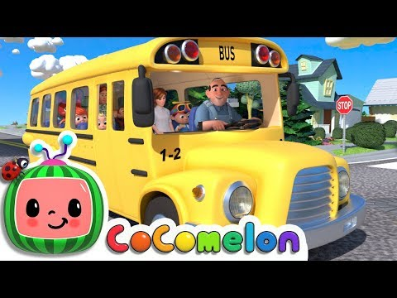

ZAVRŠNI DIO

Aktualizacija sa sintezom:
Razgovor:
- Kako danas možemo pokazati da vjerujemo Bogu? (Učenici navode: molitvom, dobrim djelima, zahvalnošću, pomaganjem drugima, čitanjem Biblije...)

Zaključak:
- Biblija je sveta knjiga u kojoj čitamo o Božjoj ljubavi.
- Biblija ima dva dijela: Stari i Novi zavjet.
- U Starom zavjetu upoznali smo velike Božje prijatelje: Adama i Evu, Nou, Abrahama, Josipa...
- Oni nas uče vjeri, poslušnosti, oprostu i zahvalnosti.
- Poput njih, i mi smo pozvani biti Božji prijatelji i činiti dobro.

Samovrednovanje:
U bilježnicu nacrtati s obzirom na razumijevanje gradiva:

🌟 Zvijezda = "Znam sve!"

🌠 Komet = "Razumijem, ali imam pitanja."

Molitveni završetak:
Anđele, čuvaru mili…

ili:

Učenici će poslušati pjesmu „Anđele, čuvaru mili…“; 3:36; Autor: Marinko Grubešić; Izvor: YouTube

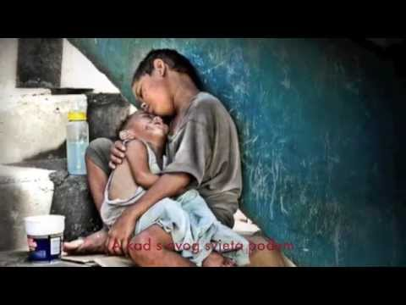

ili:

BOŽE, HVALA TI NA SVEMU ŠTO SMO DANAS PONOVILI.
HVALA TI ŠTO NAS VOLIŠ I KAD POGRIJEŠIMO.
POMOZI NAM DA TI UVIJEK VJERUJEMO I BUDEMO ZAHVALNI. AMEN.

